МИНИСТЕРСТВО ОБРАЗОВАНИЯ РЕСПУБЛИКИ БЕЛАРУСЬ

БЕЛОРУССКИЙ ГОСУДАРСТВЕННЫЙ УНИВЕРСИТЕТ

ФАКУЛЬТЕТ ПРИКЛАДНОЙ МАТЕМАТИКИ И ИНФОРМАТИКИ

**Кафедра методов оптимального управления**

НЕДЕЛЬКО

Дмитрий Валерьевич

**РАЗРАБОТКА СИСТЕМЫ АВТОМАТИЗАЦИИ ПРОЦЕССА НАПОЛНЕНИЯ БАНКОМАТА ДЕНЕЖНЫМИ СРЕДСТВАМИ**

Дипломная работа

|  |  |
| --- | --- |
|  | Научный руководитель: кандидат физико-математических наук, доцент Л.И. Лавринович |

Допущен к защите

«___»_____________2017 г.

Зав. кафедрой методов оптимального управления,   
кандидат физико-математических наук, доцент Н.М. Дмитрук

Минск, 2017

Оглавление

ВВЕДЕНИЕ 6

1 Процесс наполнения банкоматов денежными средствами 7

1.1 Устройство банкомата 7

1.2 Описание процесса наполнения банкоматов денежными средствами 7

1.3 Пиковые дни снятия денежных средств 7

2 Разработка веб-приложения 8

2.1 Постановка задачи 8

2.2 Вычисления пикового дня 9

2.3 Используемые технологии и инструменты 9

2.3.1 Angular. 9

2.3.2 Webpack. 9

2.3.3 TypeScript. 9

2.3.4 Google Maps APIs. 9

2.3.5 Material 9

2.3.6 Node JS. 9

2.3.7 Express. 9

2.3.8 Mongo DB. 9

2.4 Структура базы данных 9

3 Демонстрация веб-приложения на тестовых данных 10

3.1 Вход в приложение 10

3.2 CRUD операции с банкоматами с использованием карты 10

3.3 Просмотр таблицы банкоматов 12

3.4 Статистика выбранного банкомата 12

3.5 Изменения правила попадания банкомата очередь на пополнение денежными средствами 12

3.6 Печать отчетов 12

ЗАКЛЮЧЕНИЕ 13

СПИСОК ИСПОЛЬЗОВАННЫХ ИСТОЧНИКОВ 14

**РЕФЕРАТ**

Дипломная работа, n страницы, n рисунков, n источников.

**Ключевые слова**: БАНКОМАТ, ВЕБ-ПРИЛОЖЕНИЕ, БАЗА ДАННЫХ, ANGULAR, TYPESCRIPT, WEBPACK, MATERIAL, NODE.JS, EXPRESS, MONGO DB.

**Объект исследования:** процесс пополнения банкоматов денежными средствами.

**Цель работы:** изучить проблемы, возникающие в процессе наполнения банкоматов денежными средствами, освоить современные технологии веб-разработки, разработать веб-приложение, позволяющее частично автоматизировать процесс пополнения банкоматов денежными средствами.

**Методы исследования:** изучение документации, разработка веб-приложения.

**Результата работы:** веб-приложение, которое позволяет формировать список банкоматов, в которых в скором времени закончатся денежные средства.

**Областью применения:** подразделения банковской системы, занимающиеся пополнением банкоматов денежными средствами.

**РЭФЕРАТ**

Дыпломная праца, n старонкі, n малюнкаў, n крыніц.

**Ключавыя словы:** банкамат, ВЭБ-ДАДАТАК, БАЗА ДАНЫХ, ANGULAR, TYPESCRIPT, WEBPACK, MATERIAL, NODE.JS, EXPRESS, MONGO DB.

**Аб'ект даследавання:** працэс папаўнення банкаматаў грашовымі сродкамі.

**Мэта працы:** вывучыць праблемы, якія ўзнікаюць у працэсе напаўнення банкаматаў грашовымі сродкамі, асвоіць сучасныя тэхналогіі вэб-распрацоўкі, распрацаваць вэб-прыкладанне, якое дазваляе часткова аўтаматызаваць працэс папаўнення банкаматаў грашовымі сродкамі.

**Метады даследавання:** вывучэнне дакументацыі, распрацоўка вэб-прыкладанні.

**Вынiку работы:** вэб-прикладанне, якое дазваляе фарміраваць спіс банкаматаў, у якіх у хуткім часе скончацца грашовыя сродкі.

**Вобласцю ўжывання:** падраздзялення банкаўскай сістэмы, якія займаюцца папаўненнем банкаматаў грашовымі сродкамі.

**ABSTRACT**

Diploma work, n pages, n drawings, n sources.

**Keywords:** ATM, WEB-APPLICATION, DATABASE, ANGULAR, TYPESCRIPT, WEBPACK, MATERIAL, NODE.JS, EXPRESS, MONGO DB.

**Object of study:** the process of replenishing ATMs in cash.

**Purpose of work**: to study the problems arising in the process of filling ATMs in cash, learn modern technologies of web development, implement web application that allows to partially automate the process of replenishing ATMs in cash.

**Research methods:** documentation study, web application development.

**The result of work:** a web application that allows you to create a list of ATMs in which money will soon run out.

**Areas of application:** banking system units engaged in replenishment of ATMs in cash.

ВВЕДЕНИЕ

Ключевое понятие, которое выражает сущность рыночных отношений, является понятие конкуренции. Конкуренция в банковской сфере представляет собой более сложную систему, чем в любом другом секторе экономики. Ее специфика определяется многими факторами, главным из которых является «лояльность клиента банку». На сегодняшний день в Республике Беларусь работает несколько десятков банковских компаний, прибыль который напрямую завит от выбора клиентом обслуживания у того или иного банка.

Сегодня в современной сфере банковского обслуживания широко популярны безналичные операции посредством использования банковских карт. Но в силу определенных жизненных ситуаций часто бывают случаи, когда человеку необходимы именно наличные денежные средства.

У каждого банка есть собственная сеть банкоматов, в которой клиент может снять наличные денежные средства без комиссии банка. Но часто бывает случаи, когда в банкомате заканчиваются наличные денежные средства. Такие моменты негативно сказываются на лояльности клиента банку.

В данной дипломной работе рассматриваются решения по минимизации временных интервалов, когда в банкомате отсутствуют наличные денежные средства посредством проектировании веб-приложения, которое позволяет формировать список банкоматов, в которых в скором времени закончатся денежные средства.

# Процесс наполнения банкоматов денежными средствами

В настоящем разделе….

## Устройство банкомата

## Описание процесса наполнения банкоматов денежными средствами

## Пиковые дни снятия денежных средств

с пятью генами (Таблица 1.2):

Таблица 1. – Хромосомы двух особей

|  |  |  |  |  |  |
| --- | --- | --- | --- | --- | --- |
| Особь 1 | 51 | 17 | 42 | 9 | 26 |
| Особь 2 | 33 | 34 | 11 | 28 | 17 |

# Разработка веб-приложения

В данном разделе отражены основные моменты связанные с разработкой веб-приложения, такие, как постановка задачи, используемые технологии, бизнес-логика вычисления пикового дня, структура базы данных.

## Постановка задачи

Разработать веб-приложение, используя современные технологии, которое позволяет формировать список банкоматов, в которых в скором времени закончатся денежные средства для города Минска.

*Основная бизнес-логика:*

* Приложение могут использовать только аутентифицированные пользователи.
* Пользователь должен иметь возможность выполнять CRUD (создание, чтение, редактирование, удаление) операции с банкоматами, при этом иметь наглядное представление локаций банкоматов на карте.
* Пользователь должен иметь возможность представления списка банкоматов в табличном виде, с возможностью фильтрации по заданным параметрам.
* Пользователь должен наглядно видеть статистику по наличным денежным операциям конкретного банкомата за определенный период.
* Пользователь должен иметь возможность изменять правила в системе, при которых банкомат попадает список банкоматов, в которых в скором времени закончатся денежные средства.
* Пользователь должен иметь возможность помечать банкоматы в системе, для которых формируются новые кассеты с денежными средствами.
* Пользователь должен иметь возможность помечать банкоматы в системе, когда бригаде инкассаторов переданы новые сформированные кассеты.
* Пользователь должен иметь возможность отправить на печать список банкоматов, отфильтрованных произвольным образом.

## Вычисления пикового дня

## Используемые технологии и инструменты

Краткое описание

### Angular.

### Webpack.

### TypeScript.

### Google Maps APIs.

### Material

### Node JS.

### Express.

### Mongo DB.

## Структура базы данных

Рассмотрим реализацию генетического алгоритма на примере задачи о безопасной посадке космического аппарата, поскольку во всех вышеприведенных задачах рассматривалось двумерное пространство.

# Демонстрация веб-приложения на тестовых данных

В настоящем разделе приводятся решения задач, связанных с построением оптимальной траектории движения объектов, с помощью разработанного генетического алгоритма. Приведенные ниже рисунки взяты из веб-интерфейса разработанного приложения.

## Вход в приложение

## CRUD операции с банкоматами с использованием карты

Установим ограничения задачи:

$x_{0}=1100$, $y_{0}=5700$,

$v_{x0}=-10$, $v_{y0}=-10$,

$a_{0}=0$, $α_{0}=-180$,

$v_{x max}=5$, $v_{y max}=5$,

${α_{п} }_{min}=-98$, ${α_{п} }_{max}=-82$,

$α_{min}=-360$, $α_{max}=0$, $α_{∆ max}=5$,

$a_{min}=-1$, $a_{max}=1$, $a_{∆ max}=1$.

$d_{б}=90$,

$a_{т x}=0.5$, $a_{т y}=1$.

По результатам проведенных экспериментов для оптимальной работы алгоритма для этого класса задач были выбраны следующие константы работы алгоритма:

$m=350$*, $n=200$* , $e=10$,

$d=0.25$,

$r_{1}=0,r_{2}=0.8,r_{3}=3,r_{4}=0.125,r_{5}=0.05, r_{6}=0.66{,r}_{7}=0.5$.

Приведем результаты работы алгоритма. Первые четыре поколения особей представлены на следующем изображении (Рисунок 4.6).

Рисунок . - Первые четыре поколения популяции

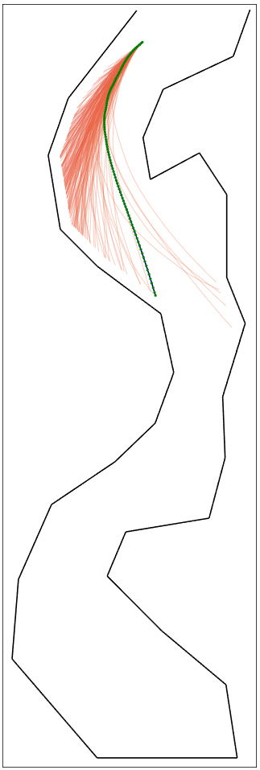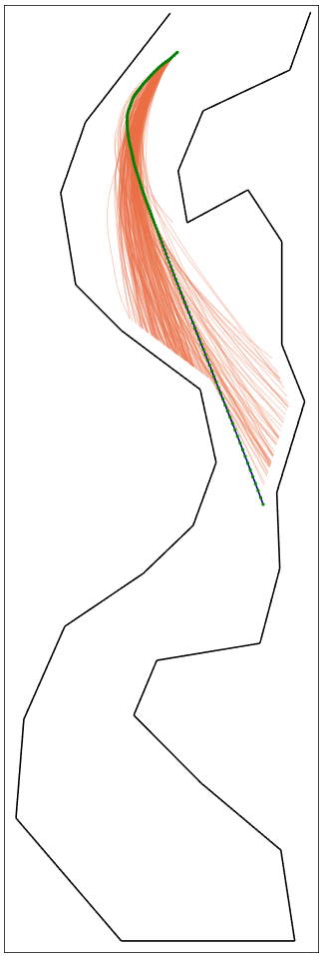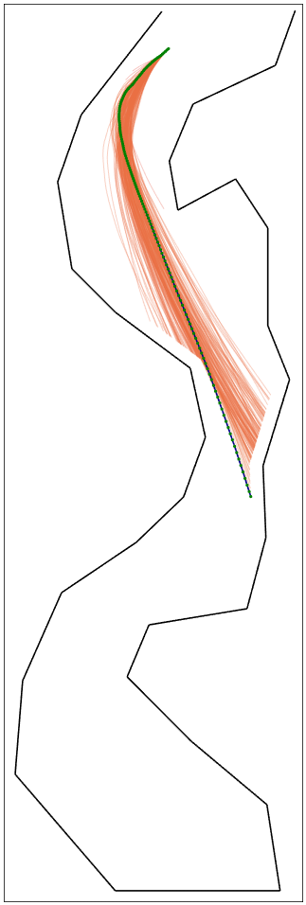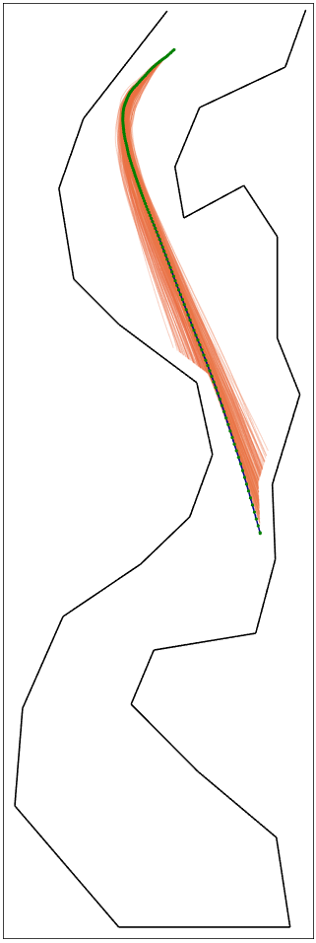

## Просмотр таблицы банкоматов

## Статистика выбранного банкомата

## Изменения правила попадания банкомата очередь на пополнение денежными средствами

## Печать отчетов

ЗАКЛЮЧЕНИЕ

Результаты дипломной работы:

* Изучены базовые понятия генетических алгоритмов, их связь с биологическими терминами, разобрана структура и основные принципы генетических алгоритмов.
* Разобраны примеры применения различных функций в процессе генерации нового поколения решений.
* Поставлены задачи, которые предположительно можно решить при помощи генетических алгоритмов.
* Разработан собственный генетический алгоритм для решения класса поставленных задач. Экспериментальным путем подобраны оптимальные параметры работы алгоритма для адаптации к различным постановкам задач.
* Составлены задачи и приведены результаты работы разработанного генетического алгоритма применительно к ним.

СПИСОК ИСПОЛЬЗОВАННЫХ ИСТОЧНИКОВ

1. Holland, J.H. Adaptation in Natural and Artificial Systems / J.H. Holland. – Michigan: University of Michigan Press, 1975. – 183 с.
2. Панченко, Т.В. Генетические алгоритмы / Т.В. Панченко; под редакцией Ю.Ю. Тарасевича – Астрахань: Астраханский университет, 2007. - 12 с.
3. Creating a genetic algorithm // The project spot [Electronic resource]. – 2017 – Режим доступа: [http://www.theprojectspot.com](http://www.theprojectspot.com/tutorial-post/creating-a-genetic-algorithm-for-beginners/3). – Дата доступа: 24.02.2017
4. Генетический алгоритм // Wikipedia [Электронный ресурс]. – 2017 – Режим доступа: [https://ru.wikipedia.org/wiki/Генетический_алгоритм](https://ru.wikipedia.org/wiki/%D0%93%D0%B5%D0%BD%D0%B5%D1%82%D0%B8%D1%87%D0%B5%D1%81%D0%BA%D0%B8%D0%B9_%D0%B0%D0%BB%D0%B3%D0%BE%D1%80%D0%B8%D1%82%D0%BC). – Дата доступа: 18.02.2017